市一中大学区
2016-2017学年度第一学期期中考试
高三物理试题
一、单项选择题(本大题共10小题，每小题4分，共40分。在每小题给出的四个选项中，只有一个选项正确)
1、学习物理不仅要掌握物理知识，还要领悟并掌握处理物理问题的思想方法。在下图所示的几个实验中研究物理问题的思想方法相同的是( )
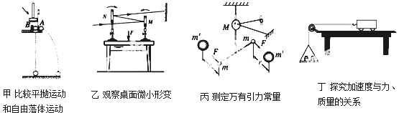
A．甲、乙 B．乙、丙 C．甲、丙 D．丙、丁
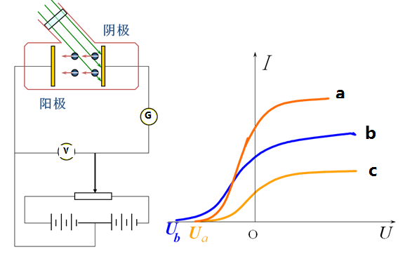
2、用图甲所示实验装置研究光电效应现象，分别用a,b,c三束光照射光电管阴极，得到光电管两端的电压与相应的光电流的关系如图乙所示，其中a，c两束光照射时对应的遏止电压相同，均为U_{a}，根据你所学的相关理论，下列论述不正确的是（ ）
A. a，c两束光的光强相同 B. a，c两束光的频率相同
C. b光束的光的波长最短 D. b光束光子的动量最大
3、 2013年12月“嫦娥三号”在月球表面上的软着陆为我们的月球旅行开辟了新航道。假设未来的某天，宇航员在月球上做自由落体运动实验：让一个质量为1.0kg的小球从离开月球表面一定的高度由静止开始自由下落，测得小球在第5.0s内的位移是7.2m，此时小球还未落到月球表面．则以下判断正确的是（ ）
A．小球在5.0s末的速度大小为7.2m/s B．月球表面的重力加速度大小为1.6m/s²
C．小球在第3.0s内的位移大小为3.6m D．小球在前5s内的平均速度大小为3.6m/s
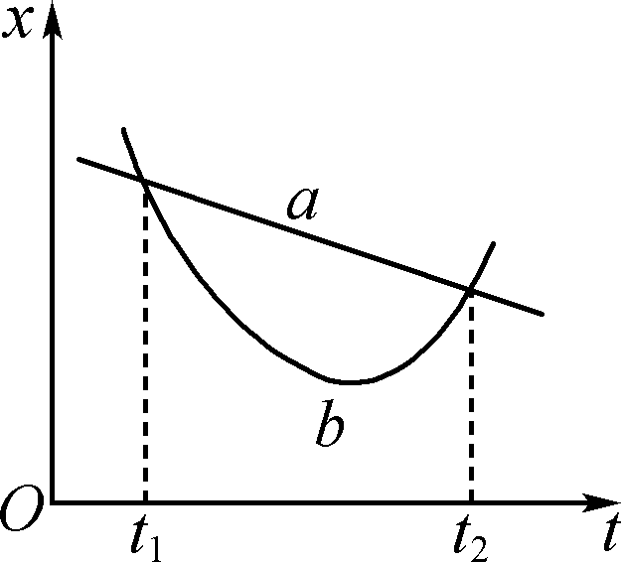
4、 如图所示，直线a和曲线b分别是在平直公路上行驶的汽车a和b的位置时间(x-t)图线．由图可知,不正确得是( )
A．在时刻t₁，b车追上a车
B．在时刻t₂，a车的加速度小于b车的加速度
C．在t₁到t₂这段时间内，a和b两车的路程相等
D．在t₁到t₂这段时间内，b车的速率先减小后增大
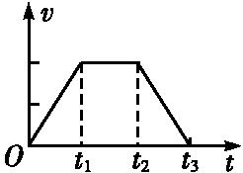
5、起重机的钢索将重物由地面吊到空中某个高度,其速度图象如图所示,则钢索拉力的功率随时间变化的图象可能是( )

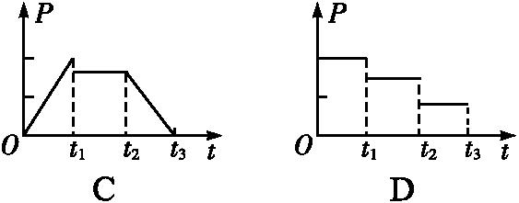
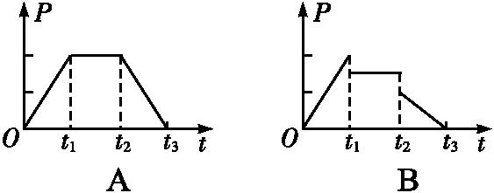

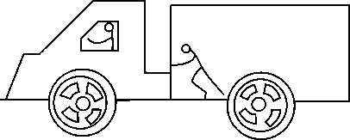
6、如图所示，水平路面上有一辆质量为M的汽车，车厢中有一个质量为m的人正用恒力F向前推车厢，在车以加速度a向前加速行驶距离L的过程中，下列说法正确的是( )
A．人对车的推力F做的功为FL
B．人对车做的功为maL
C．车对人的作用力大小为ma
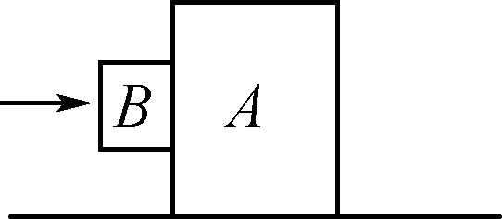
D．车对人的摩擦力做的功为(F-ma)L
7、如图所示，滑块A置于水平地面上，滑块B在一水平力作用下紧靠滑块A(A、B接触面竖直)，此时A恰好不滑动，B刚好不下滑．已知A与B间的动摩擦因数为μ₁，A与地面间的动摩擦因数为μ₂，最大静摩擦力等于滑动摩擦力．A与B的质量之比为( )
A. B. C. D.
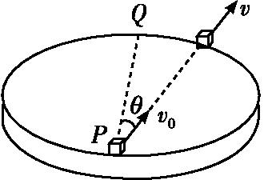
8、如图所示,上表面水平的圆盘固定在水平地面上,一小物块从圆盘边缘上的P点,以大小相同的初速度在圆盘上沿与直径PQ成不同夹角θ开始滑动,小物块运动到圆盘另一边缘时的速度大小为v,则v²cos θ图象应为图中的( )
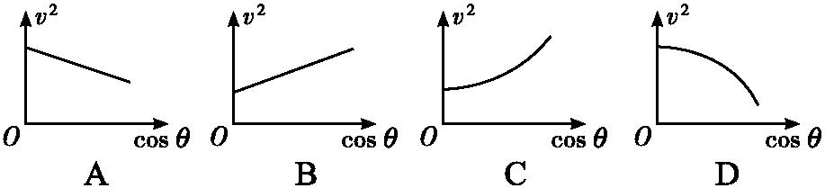

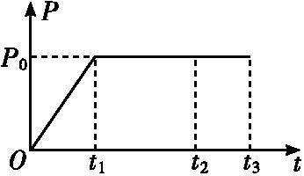
9、如图所示为某汽车在平直公路上启动时发动机功率P随时间t变化的图象。P₀为发动机的额定功率。已知在t₂时刻汽车的速度已经达到最大v_{m} 。汽车受到的空气阻力与地面摩擦力之和随速度增大而增大.由此可得( )
A.在0～t₁时间内,汽车一定做匀加速运动
B.在t₁～t₂时间内,汽车一定做匀速运动
C.在t₁～t₃时间内,汽车一定做匀速运动
D.在t₃时刻,汽车速度一定等于v_{m}
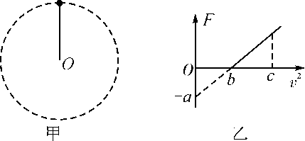
10、如图甲所示，用一轻质绳拴着一质量为m的小球，在竖直平面内做圆周运动(不计一切阻力)，小球运动到最高点时绳对小球的拉力为F，小球在最高点的速度大小为v，其F－v²图象如图乙所示，则( )
A．轻质绳长为b/a
B．当地的重力加速度为a/m
C．当v²＝c时，轻质绳的拉力大小为＋a
D．只要v²≥b，小球在最低点和最高点时绳的拉力差均为6a
二．多项选择题（本大题共4小题，每小题4分，共16分。在每小题给出的4个选项中有多个选项正确。全部选对的得４分，选不全的得2分，有选错或不答的得0分）
11、专家称嫦娥四号探月卫星为“四号星”，计划在2017年发射升空，它的主要任务是更深层次、更全面地科学探测月球地貌等方面的信息，完善月球档案资料。已知月球的半径为R，月球表面的重力加速度为g，月球的平均密度为ρ，嫦娥四号开始探测时与月球中心的距离为r，根据以上信息可求得( )
A.引力常量G=Error: Reference source not found B.引力常量G=Error: Reference source not found
C.嫦娥四号的运行速度v=Error: Reference source not found D.嫦娥四号的运行速度v=Error: Reference source not found
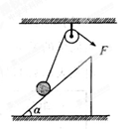
$来&源：ziyuanku.com12、如图所示，斜面体置于粗糙水平面上，斜面光滑。小球被轻质细线系住放在斜面上，细线另一端跨过定滑轮，用力拉细线使小球沿斜面缓慢向上移动一小段距离，斜面体始终静止。移动过程中（ ）
A．细线对小球的拉力变大 B．斜面对小球的支持力变小
C．斜面对地面的压力变大 D．地面对斜面的摩擦力变小
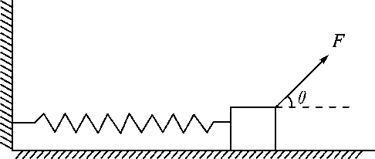
13、如图所示，在动摩擦因数μ＝0.2的水平面上，质量m＝2 kg的物块与水平轻弹簧相连，物块在与水平方向成θ＝45°角的拉力F作用下处于静止状态，此时水平面对物块的弹力恰好为零．g取10 m/s²，以下说法正确的是( )
A．此时轻弹簧的弹力大小为20 N
B．当撤去拉力F的瞬间，物块的加速度大小为8 m/s²，方向向左
C．若剪断弹簧，则剪断的瞬间物块的加速度大小为8 m/s²，方向向右
D．若剪断弹簧，则剪断的瞬间物块的加速度为0
14、如图所示，在匀速转动的电动机带动下，足够长的水平传送带以恒定速率v₁匀速向右运动，一质量为m的滑块从传送带右端以水平向左的速率v₂(v₂>v₁)滑上传送带，最后滑块返回传送带的右端．关于这一过程，下列判断正确的有( )
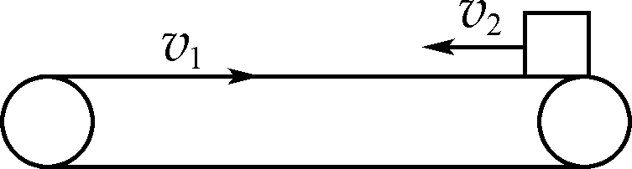
A．滑块返回传送带右端的速率不可能为v₁
B．此过程中传送带对滑块做功为mv－mv
C．此过程中电动机对传送带做功为2mv
D．此过程中滑块与传送带间摩擦产生的热量为m(v₁＋v₂)²
ziyuanku.com三、实验填空题（每空2分，共16分）
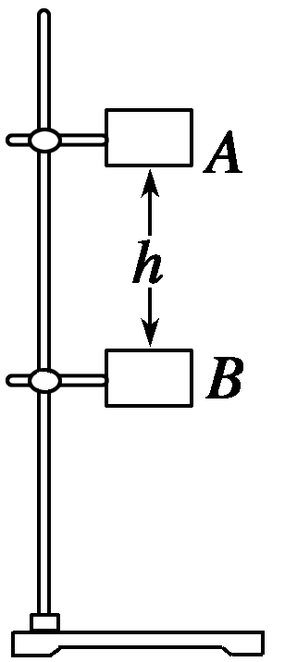
15、某同学利用光电门传感器设计了一个研究小物体自由下落时机械能是否守恒的实验，实验装置如图所示，图中A、B两位置分别固定了两个光电门传感器．实验时测得小物体上宽度为d的挡光片通过A的挡光时间为t₁，通过B的挡光时间为t₂，重力加速度为g，为了证明小物体通过A、B时的机械能相等，还需要进行一些实验测量和列式证明．
(1)(单选)下列必要的实验测量步骤是___．
A．用天平测出运动小物体的质量m
B．测出A、B两传感器之间的竖直距离h
C．测出小物体释放时离桌面的高度H
D．用秒表测出运动小物体通过A、B两传感器的时间Δt
(2)若该同学用d和t₁、t₂的比值分别来反映小物体经过A、B光电门时的速度，并设想如果能满足________关系式，即能证明在自由落体过程中小物体的机械能是守恒的．
资*源%库 ziyuanku.com(3)该同学的实验设计可能会引起明显误差的地方是(请写出一种)：_____________
16、某同学验证动能定理的实验装置如图甲所示．水平桌面上固定一倾斜的气垫导轨；导轨上A点处有一带遮光片的长方形滑块，其总质量为M，实验步骤如下：
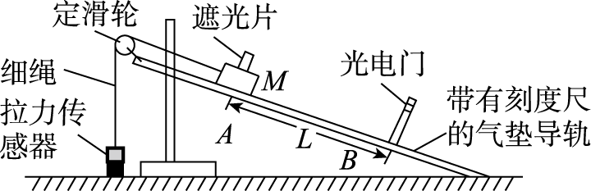
甲
①用游标卡尺测出遮光片的宽度d；
ziyuanku.com②安装好实验器材，给气垫导轨接上气源，然后读出拉力传感器的示数，记为F，同时从气垫导轨刻度尺上读出滑块与光电门之间的距离L；
③剪断细绳，让滑块滑向光电门，并记录滑块通过光电门的时间t；
④多次改变滑块与光电门之间的距离，记录相应的L与t的值，结果如下表所示：
 | 1 | $来&源：ziyuanku.com2 | 3 | 4 | 5
L(m) | 0.600 | 0.800 | 1.000 | 1.200 | 1.400
t(ms) | $来&源：ziyuanku.com8.22 | 7.17 | 6.44 | 5.85 | 5.43
(10⁴s^{－2}) | 1.48 | 1.95 | 2.41 | 2.92 | 3.39
试分析下列问题：
(1)用游标卡尺测量遮光片宽度d的测量结果如图乙所示，则d＝________cm.
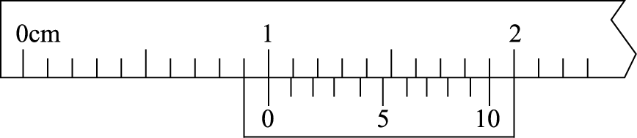
乙
(2)剪断细绳后，滑块开始加速下滑，则其受到的合外力为________．
(3)剪断细绳后，在滑块从A运动至B的过程中，合外力对滑块、遮光片组成的系统做的功可表示为W＝________，动能的增加量可表示为ΔE_{k}＝________；若动能定理成立，则在本实验中与L的关系式为＝________.
四、计算题（共3小题，28分。解答应写出必要的文字说明、方程式和重要的演算步骤，只写出最后答案不能得分。有数值计算的题，答案中必须写出数值和单位）
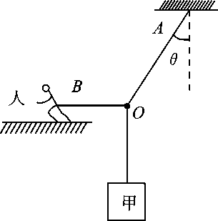
17、(9分)如图所示，质量为m₁的物体甲通过三段轻绳悬挂，三段轻绳的结点为O，轻绳OB水平且B端与站在水平面上的质量为m₂的人相连，轻绳OA与竖直方向的夹角θ＝37°，物体甲及人均处于静止状态．(已知sin 37°＝0.6，cos 37°＝0.8，g取10 m/s².设最大静摩擦力等于滑动摩擦力)
(1)轻绳OA、OB受到的拉力分别是多大？
(2)人受到的摩擦力是多大？方向如何？
(3)若人的质量m₂＝60 kg，人与水平面之间的动摩擦因数μ＝0.3，欲使人在水平面上不滑动，则物体甲的质量m₁最大不能超过多少？

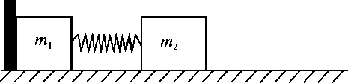
18、（8分）如图所示，两个木块的质量分别为m₁＝2 kg、m₂＝1 kg，中间用轻弹簧相连接，放在光滑的水平面上，且m₁左侧靠一固定竖直挡板，弹簧处于自然伸长状态．某一瞬间敲击木块m₂使其获得3 m/s的水平向左速度，木块m₂向左压缩弹簧然后被弹簧弹回，弹回时带动木块m₁运动．求：
(1)当弹簧拉伸到最长时，弹簧的最大弹
性势能是多少？
(2)在以后的运动过程中，木块m₁速度的最大值为多少？

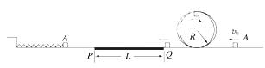
19、（11分）如图所示，在水平轨道右侧安放半径为R的竖直圆形光滑轨道，水平轨道的PQ段铺设特殊材料，调节其初始长度为L，水平轨道左侧有一轻质弹簧左端固定，弹簧处于自然伸长状态．小物块A(可视为质点)从轨道右侧以初速度v₀冲上轨道，通过圆形轨道、水平轨道后压缩弹簧并被弹簧以原速率弹回，经水平轨道返回圆形轨道．已知R＝0.2 m，L＝1 m，v₀＝2 m/s，物块A质量为m＝1 kg，与PQ段间的动摩擦因数μ＝0.2，轨道其他部分摩擦不计，取g＝10 m/s².求：
(1)物块A与弹簧刚接触时的速 度大小；
(2)物块A被弹簧以原速率弹回返回到圆形轨道的高度；
(3)调节PQ段的长度L，A仍以v₀从轨道右侧冲上轨道，当L满足什么条件时，物块A能第一次返回圆形轨道且能沿轨道运动而不脱离轨道．

市一中2016-2017学年度第一学期期中考试
高三物理试题答案
一、单项选择题(40分)
1.B 2.A 3.B 4.C 5.B 6.A 7.B 8.A 9.D 10.D
二．多项选择题（16分）
11、BD. 12、ABD 13、AB. 14、BD
三、实验填空题（每空2分，共16分）
15、(1)B； (2)(d/t₂)²－(d/t₁)²＝2gh ;
(3) 小物体上挡光片的宽度d太大或h的测量不准
16、(1)1.00cm； (2)F;
(3) W＝FL ; ΔE_{k}＝Mv²＝M^{2 ;} ＝.
四、计算题（28分）
17、(1)m₁g m₁g (2)m₁g，方向水平向左 (3)24 kg
资*源%库 ziyuanku.com (1)以结点O为研究对象进行受力分析，如图甲所示，由平衡条件有：
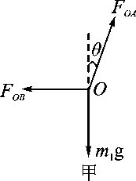
F_{OB}－F_{OA}sin θ＝0 ;F_{OA}cos θ－m₁g＝0
联立以上二式解得：F_{OA}＝＝m₁g; F_{OB}＝m₁gtan θ＝m₁g
故轻绳OA、OB受到的拉力分别为m₁g、m₁g.
（2）人在水平方向受到OB绳的拉力F和水平面的静摩擦力作用，F＝F_{OB}，
受力如图乙所示，由平衡条件得：f＝F_{OB}＝m₁g，方向水平向左．
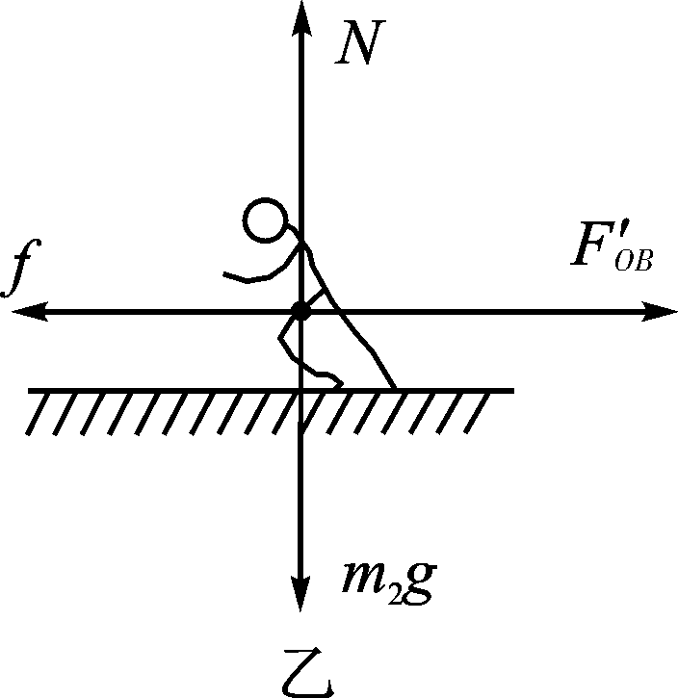
（3）当人刚要滑动时，甲的质量达到最大，此时人受到的静摩擦力达到最大值．有：f_{m}＝μm₂g; 由平衡条件得：F＝f_{m;} 又F＝m_{1m}gtan θ＝ m_{1m}g
联立以上解得：m_{1m}＝＝＝24 kg ,
即物体甲的质量m₁最大不能超过24 kg.

18. 答案：(1)3 J (2)2 m/s
(1)木块m₂被弹回后，在弹簧第一次恢复原长后带动m₁运动，在弹簧第一次恢复原长时，设m₂速度为v₀，根据机械能守恒，v₀＝3 m/s
当m₁和m₂速度相等时，弹簧最长，弹性势能最大
根据动量守恒定律：m₂v₀＝(m₁＋m₂)v, 解得：v＝1 m/s
根据能量守恒可得最大弹性势能, E_{p}＝m₂v－(m₁＋m₂)v²＝3 J
(2)当弹簧再次恢复原长时，m₁获得速度最大，设m₁速度为v₁，m₂速度为v₂
由动量守恒定律得：m₂v₀＝m₁v₁＋m₂v₂
由机械能守恒定律得：m₂v＝m₁v＋m₂v

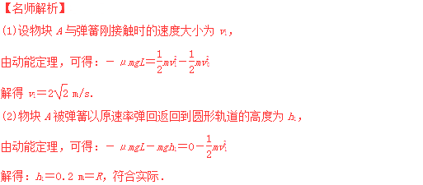
19.(1)2 m/s (2)0.2 m (3)1.0 m≤L<1.5 m或L≤0.25 m

(3)①若A沿轨道上滑至最大高度h₂时，速度减为0，则h₂满足：0<h₂≤R
由动能定理，可得：－2μmgL₁－mgh₂＝0－mv , 联立可得：1 m≤L₁<1.5 m
②若A能沿轨道上滑至最高点，则满足：m≥mg
由动能定理，可得：－2μmgL₂－mg·2R＝mv－mv ,联立可得：L₂≤0.25 m
综上所述，要使物块A能第一次返回圆形轨道并沿轨道运动而不脱离轨道，L满足的条件是： 1 m≤L<1.5 m或L≤0.25 m.

